2011 至 2012 学年第 2 学期 考试时间： 120 分钟 课程名称： 概率论与数理统计 （B）卷 考试形式：（闭卷）年级： 10 专业： 全校相关专业 ；层次：（本）

一、填空题（每小题3分，共30分）
1、0.7； 2、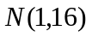； 3、10； 4、； 5、44； 6、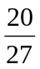；7、
Z | 0 | 1
P |  | 
8、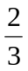，9、，10、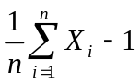。
二、选择题（每题2分，共20分）
11、（B）； 12、（D）； 13、（D）； 14、（B）； 15、（C）；16、（A）；17、（A）；18、（B）； 19、（A）； 20、（B）.
三、计算题（共50分）
21、(8分) 解： 设 ={第i次取得新球}，i=1,2.
(1) 设C={第二次才取得新球}，有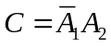
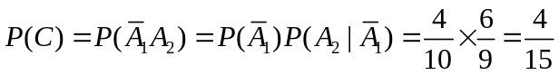， ………2分
(2) 设事件 D = {发现其中之一是新球}，E = {其中之一是新球，另一个也是新球}
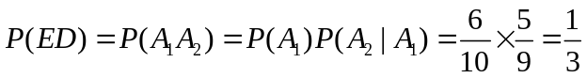 ………4分
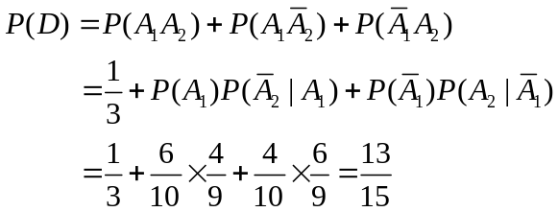 ………6分
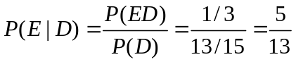. ………8分
22、(10分)
解设随机变量与相互独立，且均服从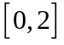上的均匀分布，令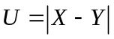，试求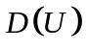。
解：易知与的联合密度函数为
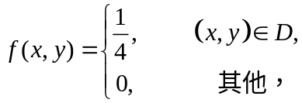 其中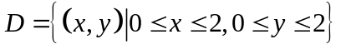（2分）
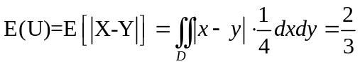，（3分）
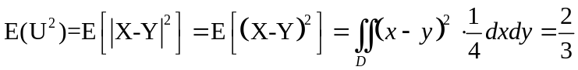，（3分）
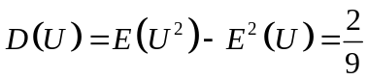。（2分）
23、(12分)
解 （1）由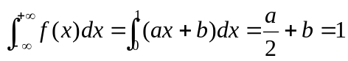，--------------------------2分
又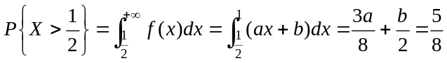，--------------------------4分
所以 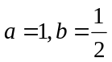------------------------------------5分
（2）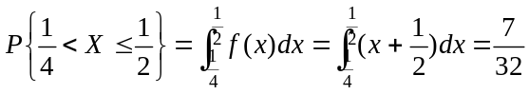-------------------------7分
（3）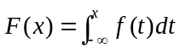
当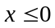时，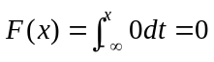；-----------------------------------------------------8分
当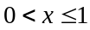时，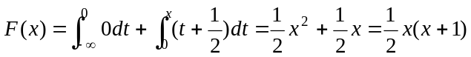；----------10分
当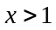时，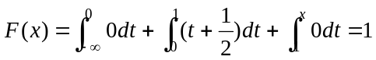；-----------------------------11分
综上， 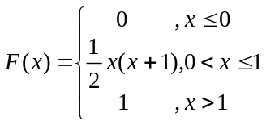---------------------------------12分
24、(10分)
解 先求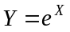的分布函数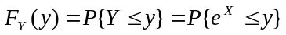-------------------------2分
当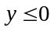时，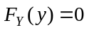；--------------------------------------------------------------4分
当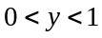时，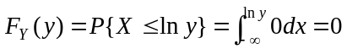；--------------------------------6分
当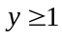时，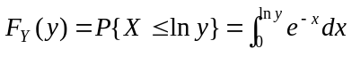；--------------------------------------8分
所以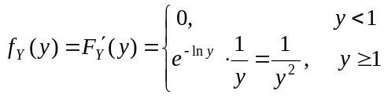.----------------------------------------10分
25、(10分)解 的概率分布表为
Y  X |  | 2
1 |  | 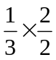
2 | 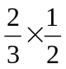
---------------------------4分
所以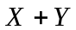的分布列为
 | 2 | 3 | 4
P | 0 | 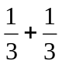
整理得的分布列为
 | 3 | 4
P | 
---------------------------10分

